 XIV научно- практическая конференция школьников

“Юность. Наука. Творчество ”, посвященная

Году российской истории,

Году благополучного детства и укрепления семейных ценностей.

**Диффузия во всей её красоте**

**Автор:** Мигранова Арина.

**Класс:**7В

МБОУ СОШ: №1 ЗАТО МЕЖГОРЬЕ

РЕСПУБЛИКИ БАШКОРТОСТАН

**Руководитель:** Савельева Наталья Владимировна

Учитель физики МБОУ СОШ №1

ЗАТО МЕЖГОРЬЕ РЕСПУБЛИКИ БАШКОРТОСТАН

2012 г.

Содержание

1. Введение

1.Определение диффузии

2.История открытия

II. **Явление диффузии, его сущность**

1.Описание процесса диффузии

2. Объяснение явления диффузии

3. **Закономерности протекания диффузии**

III. Значение диффузии

1. **Диффузия в растительном мире**
2. Влияние человека на протекание диффузии в природе
3. **Роль диффузии в получении растворов**
4. **Роль диффузии в пищеварении и дыхании человека**
5. **Применение диффузии в медицине. Аппарат «искусственная почка»**
6. **Осмос. Практическое применение осмоса**
7. **Применение диффузии в технике и в повседневной жизни**
8. **Роль диффузии в технике**
9. **Вредное проявление диффузии**

IV. Практическая часть.

1.Проведенные опыты

2.Диффузия в искусстве.

V.Заключение

Список использованной литературы

Сегодня я буду говорить об очень интересном и наиважнейшем явлении в нашей жизни. Но, а пока... Послушайте отрывок из старой ассирийской сказки «Царь Зимаар». «Был у царя умный советник Аяз, которого он очень уважал. Как обычно бывает в таких случаях, у Аяза были враги, которые его оклеветали перед царем, и тот, послушав их, заключил его в тюрьму. Когда к Аязу пришла жена, он велел ей поймать большого муравья, привязать к его лапке крепкую нитку длиной сорок метров, к свободному концу её привязать верёвку такой же длину и пустить муравья по наружной стене тюрьмы в указанном месте. Как сказал Аяз, так жена и сделала. Сам же Аяз накрошил на окно камеры сахара и муравей по запаху сахара добрался до камеры, где сидел Аяз».

**Конечно же вы догадались, какое физическое явление помогло Аязу заполучить в своё распоряжение верёвку для побега!**

Посмотрите на пословицы на слайде

1. Ложка дёгтя в бочке мёда.

2 Нарезанный лук пахнет и жжёт глаза сильнее

3. Овощной лавке вывеска не нужна.

4 Волка нюх кормит

В моей работе я речь пойдет **о диффузии.**

***Диффузия*** (лат. diffusio — распространение, растекание, рассеивание, взаимодействие) — процесс взаимного проникновения молекул одного вещества между молекулами другого, приводящий к самопроизвольному выравниванию их концентраций по всему занимаемому объёму.

**История открытия.**

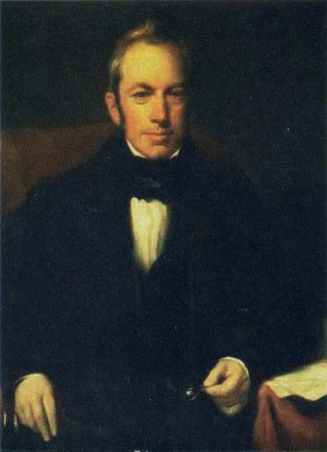При наблюдении в микроскопе взвеси цветочной пыльцы в воде **Роберт Броун** наблюдал хаотичное движение частиц, возникающее «не от движения жидкости и не от ее испарения».

.

**Дальнейшие исследования диффузии.**

**Ж.Нолле (1748)-** Открытие диффузии жидкости сквозь перегородку.

**Ж.Нолле (1748)-** Открытие осмоса.

*Осмос-*процесс односторонней диффузии через полупроницаемую мембрану молекул растворителя в сторону большей концентрации растворённого вещества (меньшей концентрации растворителя).

**А.Фик (1855)-** Закон диффузии.

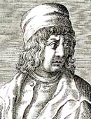

**Й.Стефан (1871)-** Теория диффузии газов.

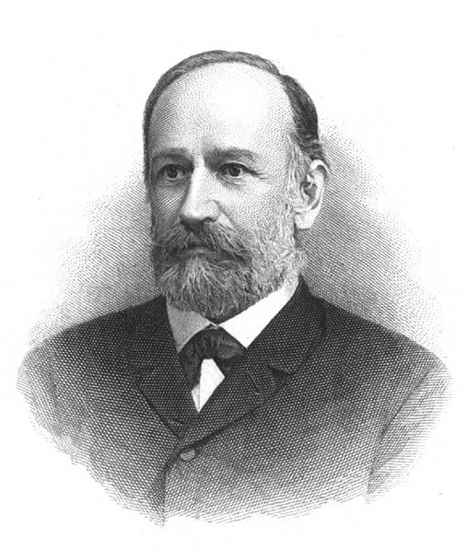

**Дж.Максвелл (1866)-** Теория переноса в общем виде (диффузия, теплопроводность, внутреннее трение).

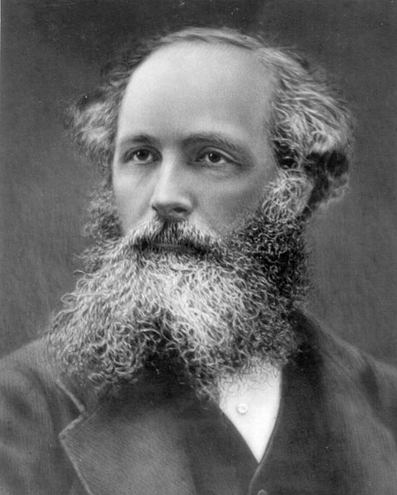

**К.Нейман (1872)-** Предсказание термодиффузии.

**Б.Феддерсен (1873)-**  Открытие термодиффузии.

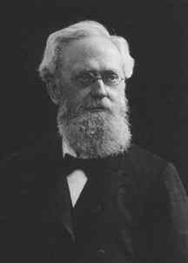

**Явление «диффузия», его сущность**

Я проемонстрирует диффузию в газах, разбрызгивая в углу класса дезодорант. Распространение запаха объясняется движением молекул. Это движение носит непрерывный и беспорядочный характер. Сталкиваясь с молекулами газов, входящих в состав воздуха, молекулы дезодоранта много раз меняют направление своего движения и, беспорядочно перемещаясь, разлетаются по всей комнате.

*Процесс проникновения частиц (молекул, атомов, ионов) одного вещества между частицами другого вещества вследствие хаотичного движения называется диффузией.* Таким образом, диффузия – результат хаотичного движения всех частиц вещества, всякого механического воздействия.

Движения частиц при диффузии совершенно случайны, все направления смещения равновероятны,

Так как частицы движутся и в газах, и в жидкостях, и в твердых телах, то в этих веществах возможна диффузия. Диффузия – перенос вещества, обусловленный самопроизвольным выравниванием неоднородной концентрации атомов или молекул разного вида. Если в сосуд впустить порции различных газов, то через некоторое время все газы равномерно перемешиваются: число молекул каждого вида в единице объёма сосуда станет постоянным, концентрация выравнивается .

Диффузия объясняется так. Сначала между двумя телами чётко видна граница раздела двух сред (рис.1а). Затем, вследствие своего движения отдельные частицы веществ, находящихся около границы, обмениваются местами.

Граница между веществами расплывается (рис.1б). Проникнув между частицами другого вещества, частицы первого начинают обмениваться местами с частицами второго, находящимися во всё более глубоких слоях. Граница раздела веществ становится ещё более расплывчатой. Благодаря непрерывному и беспорядочному движению частиц этот процесс приводит в конце концов к тому, что раствор в сосуде становится однородным (рис.1в).

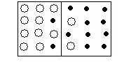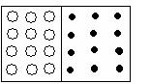

а

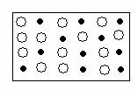 б

в

Рис.1. Объяснение явления диффузии.

**Закономерности протекания диффузии**

Обратим внимание на закономерности протекания явления. Разница концентрации является движущей силой диффузии. Если концентрация всюду одинакова, диффузный перенос вещества отсутствует. Выравнивание концентрации в результате диффузии происходит только в отсутствие внешних сил. Если разница концентраций существует наряду с разницей температур, в электрическом поле или в условиях, когда существенна сила тяжести (при большой разнице высот), выравнивание концентрации необязательно. Примером может служить уменьшение плотности воздуха с высотой.

**Обратимся к опыту.** В двух стаканах налита вода, но в одном холодная, а в другом – горячая. Опустим одновременно в стаканы пакетики с чаем. Нетрудно заметить, что в горячей воде чай быстрее окрашивает воду, диффузия протекает быстрее. Скорость диффузии увеличивается с ростом температуры, так как молекулы взаимодействующих тел начинают двигаться быстрее.

Наиболее быстро диффузия происходит в газах, медленнее в жидкостях и медленнее всего в твёрдых телах. Дело в том, что в газах и жидкостях основной вид теплового движения частиц приводит к их перемешиванию, а в твердых телах, в кристаллах, где атомы совершают малые колебания около положения узла решётки, нет.

**Значение диффузии.**

**Роль диффузии в природе:**

Поддерживается однородный состав атмосферного воздуха вблизи поверхности Земли. Питание, дыхание животных и растений. Проникновение кислорода из крови в ткани человека.

Примером диффузии в газах является распространение запахов в воздухе. При этом запах распространяется не мгновенно, а спустя некоторое время. Почему же так происходит? Дело в том, что движению молекул пахучего вещества в определенном направлении мешает движение молекул воздуха.

С помощью диффузии происходит распространение различных газообразных веществ в воздухе: например, дым костра распространяется на большие расстояния.

Результатом этого явления может быть выравнивание температуры в помещении при проветривании. Таким же образом происходит загрязнение воздуха вредными продуктами промышленного производства и выхлопными газами автомобилей. Природный горючий газ, которым мы пользуемся дома, не имеет ни цвета ни запаха. При утечке заметить его невозможно, поэтому на распределительных станциях газ смешивают с особым веществом, обладающим резким, неприятным запахом, который легко ощущается человеком.

Благодаря явлению диффузии нижний слой атмосферы – тропосфера – состоит из смеси газов: азота, кислорода, углекислого газа и паров воды. При отсутствии диффузии произошло бы расслоение под действием силы тяжести: внизу оказался бы слой тяжёлого углекислого газа, над ним – кислород, выше – азот инертные газы.

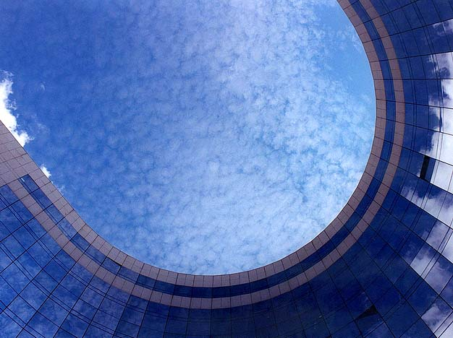 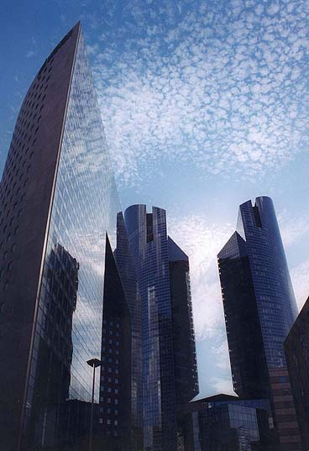

В небе мы тоже наблюдаем это явление. Рассеивающиеся облака – тоже пример диффузии и как точно об этом сказано у Ф.Тютчева: «В небе тают облака…»

В жидкостях диффузия протекает помедленнее, чем в газах, но этот процесс можно ускорить, с помощью нагревания. Например, чтобы быстрее засолить огурцы, их заливают горячим рассолом. Мы знаем, что в холодном чае сахар растворится медленнее, чем в горячем.

Летом, наблюдая за муравьями, мы всегда задумывались над тем, как они в огромном для них мире, узнают дорогу домой. Оказывается, и эту загадку открывает явление диффузии. Муравьи помечают свой путь капельками пахучей жидкости

Благодаря диффузии, насекомые находят себе пищу. Бабочки, порхая меж растений, всегда находят дорогу к красивому цветку. Пчелы, обнаружив сладкий объект, штурмуют его своим роем.

А растение растет, цветет для них тоже благодаря диффузии. Ведь мы говорим, что растение дышит и выдыхает воздух, пьет воду, получает из почвы различные микродобавки.

Плотоядные животные находят своих жертв тоже благодаря диффузии. Акулы чувствуют запах крови на расстоянии нескольких километров, также как и рыбы пираньи.

Экология окружающей среды ухудшается за счёт выбросов в атмосферу, в воду химических и прочих вредных веществ, и это всё распространяется и загрязняет огромные территории. А вот деревья выделяют кислород и поглощают углекислый газ с помощью диффузии.

На принципе диффузии основано перемешивание пресной воды с соленой при впадении рек в моря. Диффузия растворов различных солей в почве способствует нормальному питанию растений.

Во всех приведенных примерах мы наблюдаем взаимное проникновение молекул веществ, т.е. диффузию. На этом процессе основаны многие физиологические процессы в организме человека и животных: такие как дыхание, всасывание и др. В общем, диффузия имеет большое значение в природе, но это явление также вредно в отношении загрязнения окружающей среды.

**Влияние человека на протекание диффузии в природе.**

К сожалению, в результате развития человеческой цивилизации оказывается негативное влияние на природу и процессы, протекающие в ней. Процесс диффузии играет большую роль в загрязнении рек, морей, океанов. Например, можно быть уверенным, что моющие средства, слитые в канализацию, например, в Одессе, окажутся у берегов Турции из-за диффузии и существующих течений. Годовой сброс производственных и бытовых стоков в мире в мире исчисляется десятками триллионов тонн. Примером отрицательного влияния человека на процессы диффузии в природе являются крупномасштабные аварии, произошедшие в бассейнах разных водоемов. В результате этого явления нефть и продукты ее переработки растекаются по поверхности воды и, как результат, нарушаются процессы диффузии, например: кислород не поступает в толщу воды, и рыбы без кислорода погибают.

Вследствие явления диффузии воздух загрязняется отходами разных фабрик, из-за него вредные отходы жизнедеятельности человека проникают в почву, воду, а затем оказывают вредное влияние на жизнь и функционирование животных и растений. Увеличивается площадь земель, загрязненных выбросами промышленных предприятий и т.д. Свыше 2 тыс. гектаров земли занято свалками промышленных и бытовых отходов. Один из трудно решаемых в настоящее время вопросов является вопрос утилизации промышленных отходов, в том числе токсичных.



Насущной проблемой является загрязнение воздуха выхлопными газами, продуктами переработки вредных веществ, выбрасываемыми в атмосферу различными заводами. Так, в нашем городе отмечается высокий уровень загрязнения воздуха, особенно районы Элеватора и Октября, центрального рынка, улицы Бабушкина. В некоторых медицинских исследованиях была показана связь заболеваемости органов дыхания и верхних дыхательных путей с состоянием воздуха. Отмечается прямая зависимость между показателем уровня заболеваемости органов дыхания и объемом выбросов вредных веществ в атмосферу. Перечисленные примеры диффузии оказывают вредное влияние на различные процессы, происходящие в природе. (Учитывая глобальное потепление, важно исследовать изменение скорости диффузии в зависимости от повышения температуры окружающей среды.)

**Роль диффузии в получении растворов**

Процессы диффузии в газах, жидких гелях широко применяются в химии. Например, для получения растворов, для обогащения воздуха кислородом в металлургической промышленности. Диффузия лежит в основе многих технологических процессов: адсорбции, сушки, экстрагирования, мембранных методов разделения смесей и др.

Пронаблюдаем, как легко происходит диффузия между воздухом и бурым газом (оксидом азота (NO2)). Возьмем колбу и на дно поместим медные опилки (рис.2а), а затем прильем раствор концентр. HNОз (рис.2б). В колбе протекает реакция, в результате которой выделяется бурый газ (NO2)(рис.2в):

Сu + 4НNО3 → Сu(NО3)2 + 2NO2↑+ 2H2O

(конц.)

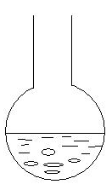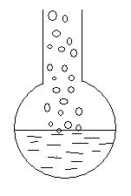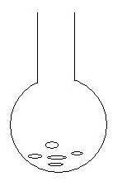

медные раствор (NО2)

опилки НNО3

а б в

Рис.2. Диффузия между воздухом и бурым газом (оксидом азота (NO2)

Диффузия осуществляется между взаимно растворимыми или смешивающимися жидкостями. *Все растворы существуют благодаря процессу диффузии.* Диффузия очень медленно происходит между несмешивающимися жидкостями, например, вода и подсолнечное масло. В отличие от жидкостей, все газы смешиваются друг с другом и могут диффундировать один в другом.

***Лабораторная работа:*** Сравнение диффузии в жидкостях с диффузией в газах.

О том, что в жидкостях диффузия происходит медленнее, чем в газах, мы можем пронаблюдать, сделав небольшую лабораторную работу.

*Тема:* Диффузия.

*Цель:* Пронаблюдать процесс диффузии в жидкости.

*Оборудование:* чашка Петри, кристаллики КМnО4

*Ход работы:*

На бумажной ложечке находятся кристаллики КМnО4 Осторожно опустим их в заполненную водой чашку Петри. Пронаблюдайте и объясните происходящее явление.

Ещё медленнее диффузия протекает в твердых, а также в коллоидных растворах. Диффузия в коллоидных растворах идет медленно, и поэтому опыт проделан заранее, а вам продемонстрируем результат и расскажем ход опыта.

**Опыт Коллоидным раствором служит желатин. Для того, чтобы приготовить раствор, необходимо 1 ложку желатина опустить в холодную воду на 2часа, чтобы порошок набух, затем смесь нагреть и растворить желатин не доводя до кипения. Когда желатин остыл, в середину быстрым движением внесли с помощью пинцета в один стакан кристаллик перманганата калия, в другой – медного купороса. И сейчас мы можем наблюдать результат диффузии,**

**Диффузия в растительном мире**

К.А. Тимирязев говорил: «Будем ли мы говорить о питании корня за счёт веществ, находящихся в почве, будем ли говорить о воздушном питании листьев за счет атмосферы или питании одного органа за счёт другого, соседнего, – везде для объяснения мы будем прибегать к тем же причинам: диффузия».

Действительно, в растительном мире очень велика роль диффузии. Например, большое развитие листовой кроны деревьев объясняется тем, что диффузионный обмен сквозь поверхность листьев выполняет не только функцию дыхания, но частично и питания. В настоящее время широко практикуется внекорневая подкормка плодовых деревьев путем опрыскивания их кроны.

Большую роль играют диффузные процессы в снабжении природных водоёмов и аквариумов кислородом. Кислород попадает в более глубокие слои воды в стоячих водах за счёт диффузии через их свободную поверхность. Поэтому нежелательны всякие ограничения свободной поверхности воды. Так, например, листья или ряска, покрывающие поверхность воды, могут совсем прекратить доступ кислорода к воде и привести к гибели ее обитателей. По этой же причине сосуды с узким горлом непригодны для использования в качестве аквариума.

В процессе обмена веществ, при расщеплении сложных питательных веществ или их элементов на более простые, происходит освобождение энергии, необходимой для жизнедеятельности организма.

**Роль диффузии в пищеварении и дыхании человека**

Несколько слов о пищеварении человека Наибольшее всасывание питательных веществ происходит в тонких кишках, стенки которых специально для этого приспособлены. Площадь внутренней поверхности кишечника человека равна 0,65 квадратных метра. Она покрыта ворсинками – микроскопическими образованиями слизистой оболочки высотой 0,2-1 мм, за счет чего площадь реальной поверхности кишечника достигает 4-5 квадратных метра, т.е. достигает в 2-3 раза больше площади поверхности всего тела. Процесс всасывания питательных веществ в кишечнике возможен благодаря диффузии.

*Дыхание* – перенос кислорода из окружающей среды внутрь организма сквозь его покровы – происходит тем быстрее, чем больше площадь поверхности тела и окружающей среды, и тем медленнее, чем толще и плотнее покровы тела. Отсюда понятно, что малые организмы, у которых площади поверхности велики по сравнению с объемом тела, могут обходиться вовсе без специальных органов дыхания, удовлетворяясь притоком кислорода исключительно через наружную оболочку (если она достаточно тонка и увлажнена). У более крупных организмов дыхание через кожу может оказаться более или менее достаточным только при условии, что покровы чрезвычайно тонки (земноводные); при грубых покровах необходимы специальные органы дыхания. Основные физические требования к этим органам – максимум поверхности и минимум толщины, высокая увлажненность покровов. Первое достигается многочисленными разветвлениями или складками (легочные альвеолы, бахромчатая форма жабр).

А как же дышит человек? У человека в дыхании принимает участие вся поверхность тела – от самого толстого эпидермиса пяток до покрытой волосами кожи головы. Особенно интенсивно дышит кожа на груди, спине и животе. Р1нтересно, что по интенсивности дыхания эти участки кожи значительно превосходят легкие. С одинаковой по размеру дыхательной поверхности здесь может поглощаться кислорода на 28% а выделяться углекислого газа даже на 54% больше, чем в легких. Однако во всем дыхательном процессе участие кожи ничтожно по сравнению с легкими, так как общая площадь поверхности легких, если развернуть все 700 млн. альвеол, микроскопических пузырьков, через стенки которых происходит газообмен между воздухом и кровью, составляет около 90-100 квадратных метров а общая площадь поверхности кожи человека около 2 квадратных метров, т.е, в 45-50 раз меньше.

Переход кислорода из легких в кровь происходит, согласно законам диффузии, вследствие разницы парциальных давлений кислорода в альвеолярном воздухе и в венозной крови легочных капилляров.

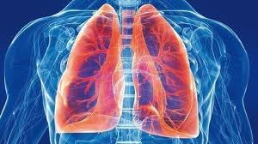

Парциальное давление кислорода в альвеолярном воздухе определяется многими факторами: объемом легочной вентиляции, скоростью диффузии кислорода в кровь, барометрическим давлением. Диффузионная способность легких зависит от величины диффузионной поверхности (т. е. от количества вентилируемых альвеол), расстояния, которое должен пройти кислород от альвеол до капилляров, а также от состояния тканевой альвеолярной мембраны и капилляров.

**Роль диффузии в питании растений.**

Основную роль в диффузионных процессах в живых организмах играют мембраны клеток, обладающие избирательной проницаемостью. Прохождение веществ через мембрану зависит от:

• размеров молекул;

• электрического заряда;

• от присутствия и числа молекул воды;

• от растворимости этих частиц в жирах;

• от структуры мембраны.

Существует две формы диффузии: а) **диализ** – это диффузия молекул растворенного вещества; б) **осмос** – это диффузия растворителя через полупроницаемую мембрану. В почвенных растворах содержатся минеральные соли и органические соединения. Вода из почвы попадает в растение путем осмоса через полупроницаемые мембраны корневых волосков. Концентрация воды в почве оказывается выше, чем внутри корневых волосков, поэтому происходит диффузия из зоны с большей концентрацией в зону с меньшей концентрацией. Затем концентрация воды в этих клетках становится выше чем в вышележащих – возникает корневое давление, обуславливающее восходящий ток сока по корням и стеблю, а потеря воды листьями обеспечивает дальнейшее поглощение воды.

Минеральные вещества в растение поступают: а) путем диффузии; б) иногда путем активного переноса против градиента концентрации, сопровождающееся расходом энергии. Различают также *тургорное давление* – это давление, оказываемое содержимым клетки на клеточную стенку. Оно почти всегда ниже осмотического давления клетки сока, т.к. снаружи находится не чистая вода, а солевой раствор. Значение тургорного давления:

- сохранение формы растительного организма;

- обеспечение роста в молодых клетках растений;

- сохранение упругости растений (демонстрация растений кактуса и алоэ);

- формообразование при отсутствии арматурной ткани (демонстрация помидора);

**. Осмос**

Если два вещества разделены полупроницаемой перегородкой (мембраной), диффузия протекает в одном направлении. Это явление называется осмосом.

Осмос от греческого – *толчок, давление.* При осмосе происходит выравнивание концентраций раствора по обе стороны мембраны, пропускающей малые молекулы растворителя, но не пропускавшей более крупные молекулы растворенного вещества. Схематическое изображение осмоса представлено на рис.3. Осмос протекает от чистого растворителя к раствору или от разбавленного раствора к концентрированному. Впервые осмос наблюдал французский химик Нолле в 1748 г.

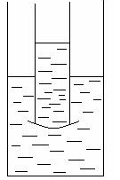 Раствор

NaCl или сахара

Вода

Прозрачная пленка

Рис.3. Схематическое изображение осмоса.

Перенос молекул растворителя обусловлен осмотическим давлением или диффузионным. Это термодинамический параметр, характеризующий стремление раствора к понижению концентрации при соприкосновении с чистым растворителем.

Осмотическое давление обусловлено понижением химического потенциала растворителя в присутствии растворенного вещества. Осмотическое давление в предельно разбавленных растворах не зависит от природы растворителя и растворенных веществ; при постоянной температуре оно определяется только числом частиц. Первые измерения осмотического давления произвел немецкий ботаник Пфеффер в 1877 г., исследуя водные растворы сахара.

Растворы с одинаковым осмотическим давлением называют изоосмотическими. Так, различные кровезаменители и физиологические растворы изоосмотичны относительно внутренних жидкостей организма. Если один раствор в сравнении с другим имеет более высокое осмотическое давление, его называют гипертоническим, а имеющий более низкое осмотическое давление – гипотоническим,

**Осмос в химии**

Для наблюдения осмоса необходима перегородка, проницаемая только для одних веществ и задерживающая частицы другого вещества. Давайте рассмотрим процесс осмоса на опыте, Мы предварительно взяли ложку мясного фарша и 0,5 стакана 10% раствора хлорида натрия. Тщательно перемешали и профильтровали через трехслойную марлю. Раствор поместили в целлофановый мешочек, целлофан будет играть роль проницаемой мембраны для хлорида ионов и непроницаемой для крупных молекул, например белков.

Целлофановый мешочек опустим в стакан с дистиллированной водой, предварительно проверив на содержание в воде хлорид ионов. Раствор не мутнеет от нитрата серебра, значит не содержит хлорид ионы. Оставим мешочек на 5 минут в воде, а затем капнем в воду раствор АgNО3 и пронаблюдаем помутнение, что указывает на появление хлорид ионов, которые поступают через целлофан в дистиллированную воду. Частицы белка крупные и поэтому они задержались на поверхности целлофана

Аналогичный процесс применяется в медицине, например, в аппарате «искусственная почка».

**Применение диффузии в медицине. Аппарат «искусственная почка»**

Боле 30 лет назад немецкий врач Вильям Кольф применил аппарат «искусственная почка». С тех пор он применяется: для неотложной хронической помощи при острой интоксикации; для подготовки больных с хронической почечной недостаточностью к трансплантации почек; для длительного (10-15 лет) жизнеобеспечения больных с хроническим заболеванием почек.

Применение аппарата «искусственная почка» становится в большей мере терапевтической процедурой, аппарат применяется как в клинике, так и в домашних условиях. С помощью аппарата проводилась подготовка реципиента к первой в мире успешной трансплантации почки, проведенной в 1965 г. академиком Б.В. Петровским.

Аппарат представляет собой гемодиализатор, в котором кровь соприкасается через полупроницаемую мембрану с солевым раствором. Вследствие разности осмотических давлений из крови в солевой раствор сквозь мембрану проходят ионы и молекулы продуктов обмена (мочевина, мочевая кислота), а также различные токсические вещества, подлежащие удалению из организма. Аппарат представляет собой систему из плоских каналов, разделенных тонкими целлофановыми мембранами, по которым встречными потоками медленно движутся кровь и диализат – солевой раствор, обогащенный газовой смесью CO2 + О2 Аппарат подключается к кровеносной системе больного с помощью катетеров, введенных в полую (вход крови в диализат) и локтевую (выход) вены. Диализ продолжается 4-6 ч. Этим достигается очистка крови от азотистых шлаков при недостаточной функции почек, т.е. осуществляется регулирование химического состава крови.

**.Практическое применение осмоса**

Мембранные методы разделения основаны на различной скорости прохождения компонентов раствора или газовой смеси через полупроницаемую мембрану за счёт разницы концентрации, давления, температуры или электрического потенциала по обе стороны мембраны. Мембранные методы разделения применяются для опреснения солёных и очистки сточных вод, получения особо чистой воды, разделения углеводородов, концентрирования растворов, в том числе пищевых продуктов, биологически активных веществ, обогащения воздуха кислородом. Полупроницаемые мембраны изготовляют в виде пористых плёнок, пластин, полых нитей из полимеров, стекла, металлов. Обратный осмос используется при гиперфильтрации – метода концентрирования или уменьшения засоленности растворов, заключающийся в подаче их на полупроницаемую мембрану. Мембрана пропускает растворитель и полностью или частично задерживает растворенное вещество. Обратный осмос применяется для опреснения солёных и очистки сточных вод, разделения трудноразделимых смесей, смещения равновесия химических реакции.

В настоящее время во всем мире действует свыше 2000 заводов по опреснению воды.

**Вредное проявление диффузии**

К сожалению, необходимо отметить и вредные проявления этого явления. Дымовые трубы предприятий выбрасывают в атмосферу углекислый газ, оксиды азота и серы. В настоящее время общее количество эмиссии газов в атмосферу превышает 40 миллиардов тонн в год. Избыток углекислого газа в атмосфере опасен для живого мира Земли, нарушает круговорот углерода в природе, приводит к образованию кислотных дождей. Процесс диффузии играет большую роль в загрязнении рек, морей и океанов. Годовой сброс производственных и бытовых стоков в мире равен примерно 10 триллионов тонн.

Загрязнение водоёмов приводит к тому, что в них исчезает жизнь, а воду, используемую для питья, приходится очищать, что очень дорого. Кроме того, в загрязненной воде происходят химические реакции с выделением тепла. Температура воды повышается, при этом снижается содержание кислорода в воде, что плохо для водных организмов. Из-за повышения температуры воды многие реки теперь зимой не замерзают. Для снижения выброса вредных газов из промышленных труб, труб тепловых электростанций устанавливают специальные фильтры. Такие фильтры установлены, например на ТЭЦ в Ленинском районе Челябинска, но установка их стоит очень дорого. Для предупреждения загрязнения водоемов необходимо следить за тем, чтобы вблизи берегов не выбрасывался мусор, пищевые отходы, навоз, различного рода химикаты.

**Кессонная болезнь**

Наиболее интенсивно диффузия происходит между газами и между газом и жидкостью. Газы адсорбируются на поверхности жидкости, а затем путем диффузии распространяются по всей ее массе, иначе говоря, растворяются в ней. При не слишком высоких давлениях масса газа, растворяющегося в жидкости, прямо пропорциональна парциальному давлению газа в ней. При снижении давления газа над поверхностью жидкости растворенный в ней газ выделяется в форме пузырьков. Это явление лежит в основе кессонной болезни, которой страдают водолазы. Известно, что на глубине под водой водолаз дышит воздухом при повышенном давлении и кровь насыщается газами воздуха, особенно азотом. В результате резкого снижения давления при возвращении на поверхность воды азот выделяется из крови в виде пузырьков, которые могут попасть в кровеносный сосуд небольшого диаметра. В этом случае может наступить полная закупорка сосуда. Явление это называется газовой эмболией. Закупорка сосуда в жизненно важных органах может иметь серьёзные последствия для организма. Чтобы избежать этого, приходится возвращать водолаза на поверхность очень медленно (после работы на глубине 80 м в течение 1 часа на подъем надо затратить около 9 часов или же использовать специальные декомпрессионные камеры. В настоящее время разрабатываются устройства с применением гелиево-кислородной смеси, которые дают возможность более быстрого возвращения водолаза на поверхность.

**Опыт: Обратимся к экспонатам, которые лежат у вас на столах. Одну фасоль мы заранее замочили в горячей воде, другая оставалась сухой. Думаю, что разница в размерах, прежде одинаковой, фасоли видна. Мы наблюдаем с вами одностороннюю диффузию – осмос.**

**Применение диффузии в технике и в повседневной жизни**

Диффузия находит широкое применение в промышленности и повседневной жизни. На явлении диффузии основана диффузионная сварка металлов. Методом диффузионной сварки без применения припоев, электродов и флюсов соединяют между собой металлы, неметаллы, металлы и неметаллы, пластмассы. Детали помещают в закрытую сварочную камеру с сильным разряжением, сдавливают и нагревают до 800 градусов. При этом происходит интенсивная взаимная диффузия атомов в поверхностных слоях контактирующих материалов. Диффузионная сварка применяется в основном в электронной и полупроводниковой промышленности, точном машиностроении.

Для извлечения растворимых веществ из твердого измельченного материала применяют диффузионный аппарат. Такие аппараты распространены главным образом в свеклосахарном производстве, где их используют для получения сахарного сока из свекловичной стружки, нагреваемой вместе с водой.

Существенную роль в работе ядерных реакторов играет диффузия нейтронов, то есть распространение нейтронов в веществе, сопровождающееся многократным изменением направления и скорости их движения в результате столкновения с ядрами атомов. Диффузия нейтронов в среде аналогична диффузии атомов и молекул в газах и подчиняется тем же закономерностям.

В результате диффузии носителей в полупроводниках возникает электрический ток, Перемещение носителей заряда в полупроводниках обусловлено неоднородностью их концентрации. Для создания, например, полупроводникового диода в одну из поверхностей германия вплавляют индий. Вследствие диффузии атомов индия в глубь монокристалла германия в нем образовывается р-n – переход, по которому может идти значительный ток при минимальном сопротивлении.

На явлении диффузии основан процесс металлизации – покрытия поверхности изделия слоем металла или сплава для сообщения ей физических, химических и механических свойств, отличных от свойств металлизируемого материала. Применяется для защиты изделий от коррозии, износа, повышения контактной электрической проводимости, в декоративных целях, так, для повышения твердости и жаростойкости стальных деталей применяют цементацию. Она заключается в том, что стальные детали помещают в ящик с графитовым порошком, который устанавливают в термической печи. Атомы углерода вследствие диффузии проникают в поверхностный слой деталей. Глубина проникновения зависит от температуры и времени выдержки деталей в термической печи.

**Роль диффузии в технике**

Для придания железным и стальным деталям твердости их поверхности подвергают диффузному насыщению углеродом .Природный горючий газ, которым мы пользуемся дома, не имеет не цвета ни запаха… При утечке заметить его невозможно, поэтому на распределительных станциях газ смешивают с особым веществом, обладающим резким, неприятным запахом, который легко ощущается человеком даже при малой концентрации. (Меры безопасности). На сахарных заводах при извлечении сахара из свеклы. Для сварки материалов. Для дубления кожи и меха. Для крашения волокон ткани.

**Диффузия в живописи.**

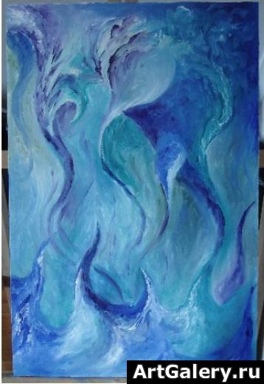

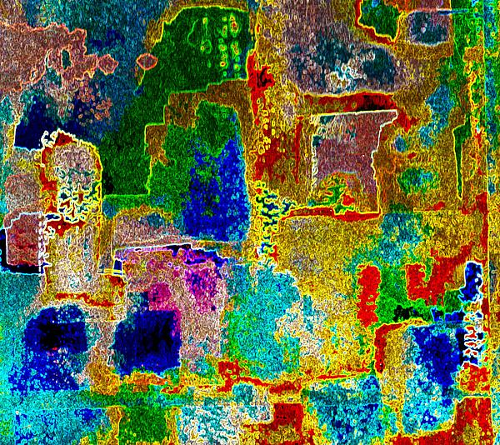



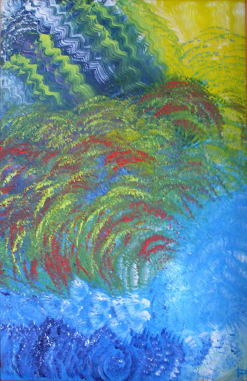

**Культурная диффузия.**

Культурная диффузия (cultural diffusion), взаимное проникновение (заимствование) культурных черт и комплексов из одного общества в другое при их соприкосновении (культурном контакте). Диффузия обозначает стихийное взаимопроникновение и обогащение культур. Распространение культуры — особая форма движения, отличная от миграций обществ и людей и никак не сводимая к этим процессам. Каналами К.Д. служат миграция, туризм, деятельность миссионеров, торговля, война, научные конференции, торговые выставки и ярмарки, обмен студентами и специалистами и др. Миссионеры принесли в развивающиеся страны не только новый религиозный кодекc, но также новые обычаи в поведении, одежде, гигиене, школьном обучении. К.Д. может происходить не только между странами и народами, но также между группами (полицейскими и преступниками) и классами, например между высшим и низшим, поэтому различают два ее направления:

1) горизонтальное распространение наблюдается между несколькими этносами, равными по статусу группами или индивидами, поэтому его еще можно называть межгрупповой К.Д. (заимствование милиционерами лексических формул из воровского жаргона);

2) вертикальное распространение элементов культуры происходит между субъектами с неравным статусом, его называют стратификационной К.Д. (заимствование аристократией элементов простонародного говора). Стратификационная К.Д. имеет два направления: восходящее (сверху вниз) и нисходящее (снизу вверх). К.Д. предполагает один очаг высокой культуры, из которого по всем странам мира распространяются его достижения.

**Термодиффузия.**

ТЕРМОДИФФУЗИЯ - перенос компонент газовой смеси или растворов при наличии в них градиента темп-ры. Если разность темп-р поддерживается постоянной, то вследствие Т. в объёме смеси возникает градиент концентрации, что вызывает и обычную диффузию. В стационарных условиях при отсутствии потока вещества Т. уравновешивается обычной диффузией и в объёме возникает разность концентраций, к-рая может быть использована, напр., для разделения изотопов. Т. в растворах наз. эффектом Соре - по имени швейц. химика Ш. Соре (Ch. Soret), впервые в 1879-81 исследовавшего Т.

**Бародиффузия.**

Бародиффузия - диффузия, происходящая под действием давления или поля силы тяжести

**Проведенные исследования**

Опыт № 1 Наблюдение явления диффузии в жидкости

Цель: наблюдение диффузии в жидкости в зависимости от разных условий.

Приборы и материалы: стакан с холодной водой, раствор «зеленки», тарелка с горячей водой , растительное масло, пипетка.

Описание опыта и полученные результаты:

а) в стакан с водой капнули «зеленку» и пронаблюдали, как происходит процесс диффузии;

б) провели этот же опыт, поставив стакан с водой в тарелку с горячей водой, процесс произошел гораздо быстрее, чем в первом случае;

в) перед тем как капнуть в стакан с водой «зеленку», добавили в воду несколько капель растительного масла, процесс диффузии произошел гораздо медленнее, чем в первом случае.

Вывод: подобные явления под влиянием человека часто происходят в природе и оказывают на нее негативное влияние.

Опыт №2.Наблюдение явления диффузии в газах

Цель: изучение изменения диффузии газа в воздухе в зависимости от изменения температуры в помещении.

Приборы и материалы: термометр, часы с секундной стрелкой, аммиак.

Описание опыта и полученные результаты: исследовали время распространения запаха аммиака в помещении V=30м3при температуре t = +150 (помещение проветриванием доводилось до необходимой температуры). Засекалось время от начала распространения запаха в комнате, до получения явной чувствительности у людей, стоящих на расстоянии 6 м. от исследуемого объекта (аммиак). Затем тщательно проветривали помещение и через 2 часа после данного эксперимента, повышение температуры до 250. Затем опыт повторяли. Для всех полученных данных определяли среднее арифметическое значение (x) и ошибку среднее арифметическое (m).

Таблица

|  |  |  |  |
| --- | --- | --- | --- |
| t помещения, ºС | +150 | +200 | +250 |
| время распространения запаха аммиака, с | 59.3 ± 0.23  n =10 | 47.5 ± 1.01  n =10 | 29.3 ± 0.18  n=10 |

Примечание: n-количество экспериментов

Если предположить, что процессы диффузии прямо пропорциональны времени распространения запаха аммиака в помещении, тогда в результате данного исследования можно выявить зависимость времени распространения запаха аммиаки в помещении, а значит и скорости диффузии от изменения температуры воздуха в помещении.

Данные свидетельствуют о том, что скорость распространения запаха аммиаки зависит от повышения температуры помещения следующим образом: при повышении температуры с +150 на 50 данный параметр уменьшился на 11.8 сек. Это свидетельствует о том, что запах распространился быстрее в 1,2 раза. При дальнейшем повышении температуры помещения на 50 (до 250) уменьшился на 18.2 сек, что свидетельствует об ускорении распространения запаха в 1,6 раза. Таким образом, анализ показателей времени распространения запаха аммиака в помещении объемом 30м3  показал, что диффузия аммиака ускоряется при повышении температуры воздуха в комнате.

Вывод: чем выше температура газов, тем быстрее происходят процессы диффузии. Например, при выбросе горячих газов из труб различных предприятий (или из выхлопных труб автомобилей) эти вредные для здоровья людей и животных вещества распространяются очень быстро. Летом это происходит еще быстрее.

Опыт №3. Влияние различных веществ на поверхности воды на процесс диффузии

Цель: изучить, как различные вещества на поверхности воды влияют на скорость испарения воды и сделать вывод о скорости протекания диффузии.

Приборы и материалы: термометры – 4 шт, часы – 1 шт, тарелки – 4 шт, теплая вода, бензин, керосин, растительное масло.

Описание опыта и полученные результаты: в тарелки была налита вода одинаковой массы и одинаковой температуры (34 градуса), затем в одну тарелку был налит бензин (5 мл), во вторую – керосин (5мл), в третью – растительное масло (5 мл), в четвертой вода оставалась чистой. Растительное масло в нашем опыте имитировало нефть. Засекалось время, через каждые 15 минут снимались показания термометров, помещенных во все жидкости. Результаты измерений зафиксированы в таблице.

|  |  |  |  |  |
| --- | --- | --- | --- | --- |
| Время | Температура чистой воды, С | Температура воды с бензином, С | Температура воды с керосином, С | Температура воды с растительным маслом, С |
| 14:38 | 34 | 34 | 34 | 34 |
| 14:45 | 30 | 31 | 31 | 32 |
| 15:00 | 26 | 27 | 27 | 28 |
| 15:15 | 24 | 26 | 26 | 28 |
| 15:30 | 22 | 22 | 22 | 26 |
| 15:45 | 22 | 22 | 22 | 24 |

При испарении из воды вылетают отдельные молекулы. Так как вода, покрытая пленкой бензина, керосина и растительного масла, остывает медленнее, то можно судить о том, что и молекулам кислорода труднее проникнуть в воду: рыбы и другие водные обитатели испытывают недостаток кислорода и могут даже погибнуть.

Вывод: наличие различных веществ на поверхности воды нарушает процессы диффузии и может привести к нежелательным экологическим последствиям.

**Заключение**

Исходя из вышеизложенного можно сделать вывод о том, что диффузия играет огромную роль в жизни человека и животных, без этого явления жизнь на Земле была бы невозможна. Но, к сожалению, люди в результате своей деятельности часто оказывают негативное влияние на естественные процессы в природе.

Природа широко использует возможности, заложенные в процессе диффузионного проникновения, играет важнейшую роль в поглощении питания и насыщении кислородом крови. В пламени Солнца, в жизни и смерти далёких звезд, в воздухе, которым мы дышим, всюду мы видим проявление всемогущей и универсальной диффузии.

Изучая диффузию, ее роль в экологическом равновесии природы и факторы, влияющие на ее протекание в природе, мы пришли к выводу, что надо почаще привлекать внимание общественности к проблемам окружающей среды.

Когда мы готовили этот доклад, изучали литературу, занимались исследовательской деятельностью, то хотели , чтобы люди хранили, ценили нашу природу. Проведя данную работу, мы пришли к выводу, что экологическое воспитание надо осуществлять с малых лет.

Чтобы внести свой посильный вклад в экологическое воспитание школьников, мы хотим выступить с этим сообщением перед учащимися других классов для того, чтобы они поняли, как важно бережное отношение к к природе и нашей Земле в целом, ведь нам и нашим потомкам жить на ней.